自2017年插件诞生， tjh\_batch\_attr\_set 已经成为一款集maya批量属性添加、删除、修改、随机赋值、预设preset保存、属性类型查看...综合工具。非常适合大场景建模师，动画师，渲染师、特效师使用。maya中很多属性都无法直接**批量**修改，比如，shape节点下的属性，一些插件渲染器的特殊节点属性，无论你是建模、动画、材质、渲染、还是特效，都会遇到批量修改大量物体属性的问题。

本插件最大特色在于可拓展性，方便不会编程的朋友，或是懒得，不过对于很多不喜欢打键盘的同学们，就很麻烦了，而且脚本多了管理起来也很麻烦。本插件综合了以上问题，提供了对于属性管理的更多灵活修改方法，希望大家喜欢。感谢网友 **卖萌的大卫**的问题反馈！ 阿弥陀佛。

**更新说明： V1.0.7  05/24/2019**

1.添加了批量属性添加、删除、功能。

2.修复了属性数组类值获取bug，

3.添加了新的显示属性类类型type功能,

**update V1.0.5  03/13/2019**

1.UI界面大改变，精简了ui操作方式，增加了智能识别数据类型能力，

2.数据操作更灵活 属性自定义添加更容易，色彩采集更方便。

**一、插件使用步骤：**

1、插件使用很简单，解压到一个英文路径下，将mel文件拖入maya工作窗口，即可弹出插件界面。左侧为预设窗口，可以通过主菜单preset下子菜单打开。

[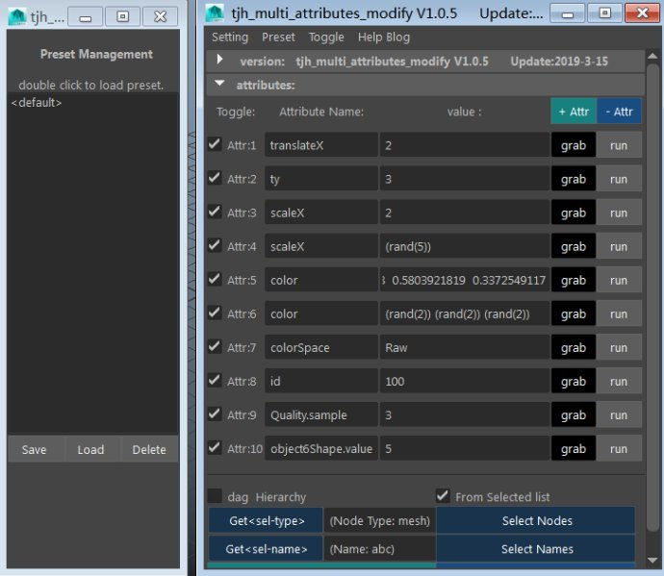](http://photo.blog.sina.com.cn/showpic.html#blogid=b2f983a501031rjn&url=http://s8.sinaimg.cn/orignal/003hd0yxzy7sj1w3c3577)

整合简化了数据输入方式，自动属性类型识别与定义方法。支持各种类型的属性修改。

[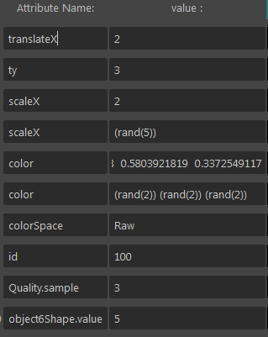](http://blog.photo.sina.com.cn/showpic.html#url=http://album.sina.com.cn/pic/003hd0yxzy7soWvoBYC32)

每属性添加了grab色彩快速采集按钮。

[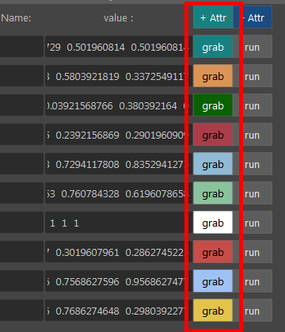](http://blog.photo.sina.com.cn/showpic.html#url=http://album.sina.com.cn/pic/003hd0yxzy7soWveCTi3c)

每属性添加了run单独属性修改按钮。方便运行单个属性修改。注意：此按钮与Toggle开关打开与否无关。

toggle开关主要用于同时批量修改多个属性的情况。

[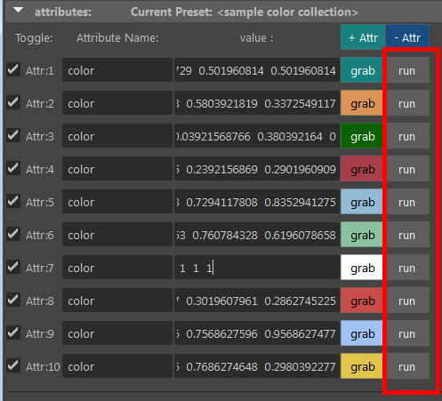](http://blog.photo.sina.com.cn/showpic.html#url=http://album.sina.com.cn/pic/003hd0yxzy7soWvwT7341)

添加了快速添加+Attr与减少-Attr属性按钮，方便定义属性数量。

[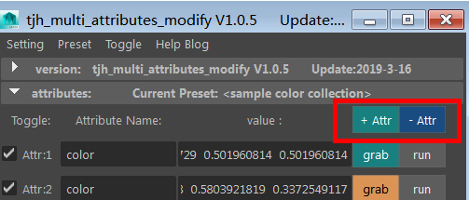](http://blog.photo.sina.com.cn/showpic.html#url=http://album.sina.com.cn/pic/003hd0yxzy7soWvmlmzcb)

2、点击主菜单setting>Create Multi blank Attrs... ,设置自定义添加属性类型数量。提供了多数据属性快速输入，支持一元属性，toggle 开关类、boolean类、enum、float、int、string类都支持、矢量三元属性如xyz transform类、色彩color。

[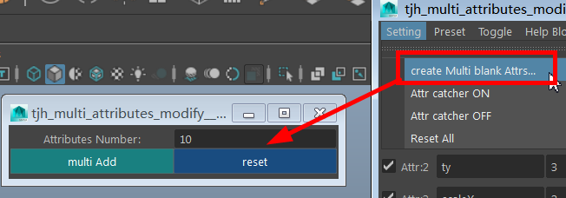](http://blog.photo.sina.com.cn/showpic.html#url=http://album.sina.com.cn/pic/003hd0yxzy7sxEjpIH5c7)

3、原有的Attributes Catcher属性采集器默认隐藏了，在主菜单setting>Attr Catcher On /Off 菜单，方便大家开启与关闭。从而简化操作界面。

[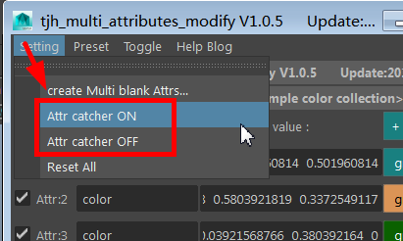](http://blog.photo.sina.com.cn/showpic.html#url=http://album.sina.com.cn/pic/003hd0yxzy7soWvoDOFd1)

小窍门：在命令采集窗内，按住Ctrl+鼠标中间滚轮 可以缩放文字显示大小哈！

[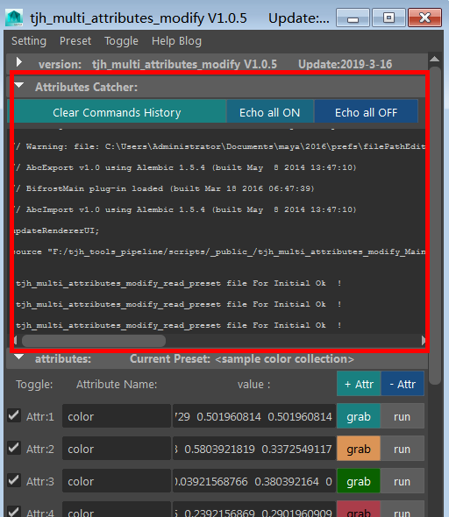](http://blog.photo.sina.com.cn/showpic.html#url=http://album.sina.com.cn/pic/003hd0yxzy7soWvE1J761)

4、之后在属性编辑其中，修改要加入自定义面板中的属性。在脚本编辑器中或是插件自带的Attributes Catcher 栏采集属性名称。选择不带点的纯属性名，ctrl+c拷贝，之后ctrl+v添加到属性名中。Ctrl+鼠标中间滚轮可缩放文字大小。也支持带点的完整属性输入。点击Echo ON 可以开启脚本隐藏命里显示。默认为Echo off模式。

**属性定义方式一：输入不带点属性时**，此类定义只针对选择的物体属性批量修改。

[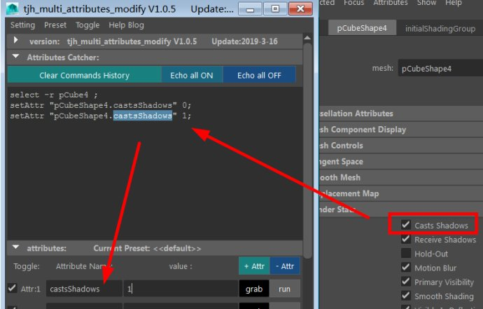](http://blog.photo.sina.com.cn/showpic.html#url=http://album.sina.com.cn/pic/003hd0yxzy7sxEvNtP379)

**属性定义方式二：输入完整属性名：**例如对全局渲染属性的设置 defaultRenderQuality . shadingSamples 。

[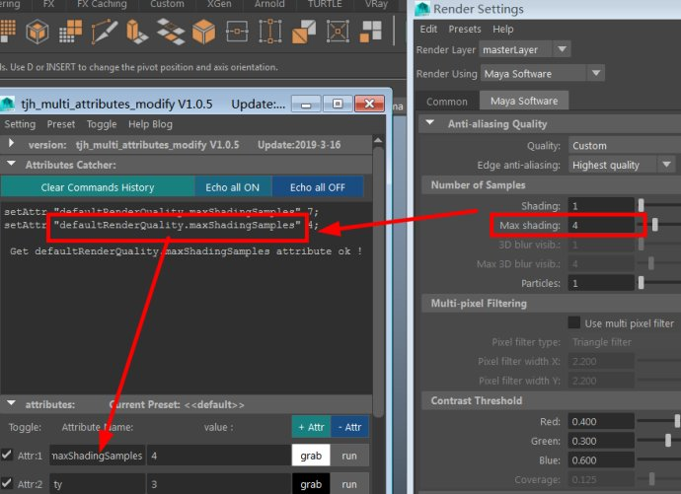](http://blog.photo.sina.com.cn/showpic.html#url=http://album.sina.com.cn/pic/003hd0yxzy7sxEHaPgI78)

5、批量属性添加删除修改属性值。在value栏，右键可以快速添加随机值表达式，从而实现批量随机属性效果。

[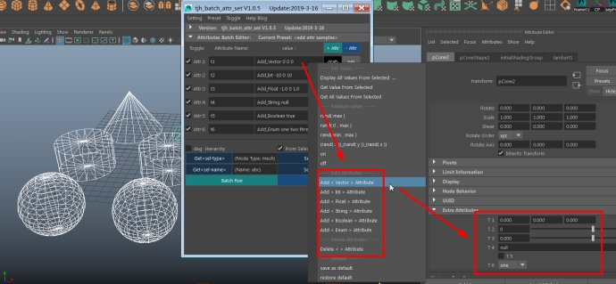](http://album.sina.com.cn/pic/003hd0yxzy7u0pZQ768a8)

1）Show All values from selects...   显示当前选择物体所有同一属性值窗口。此功能还可以作为临时物体选择集使用。只要不关闭属性窗口，即可临时保存物体选择集。

[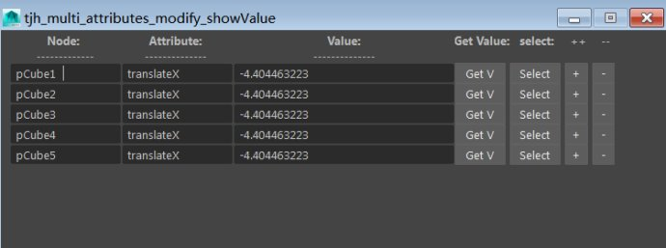](http://blog.photo.sina.com.cn/showpic.html#url=http://album.sina.com.cn/pic/003hd0yxzy7sxzSElZc26)

   GetV：得到对应物体属性值，自动填入值栏。

   Select：单独选择对应物体。

   +：添加选择物体。

    -：减选选择物体。

2）Get Value from selected：得到单一物体属性值，自动填入值栏。

3）Get All Values from selected:得到单一物体所有面板中的属性值，如果物体无属性，自动忽略。

4）rand（max）：转换当前值为随机函数。

5）rand（0，max）：转换当前值为0到max随,机函数。

6）rand（min，max）：转换当前值为-max，+max随机函数。

7）rand（x）rand（y）rand（z）：转换当前3位适量值（色彩值）为随机函数。

8）on：快速输入1值

9）off：快速输入0值

添加各类属性：

10）Add < Vector > Attribute ：

11）Add < Int > Attribute ：

12）"Add < Float > Attribute：

13）Add < String > Attribute ：

14）Add < Boolean > Attribute：

15）Add < Enum > Attribute ：

16）Delete < > Attribute：删除此栏属性

17）save as default：保存为默认值

18）restore default：回复默认值

6、每个属性前具有可选项，允许自定义哪些单独属性会被批量修改属。此选项能够保存到预设中。从而实现同一套属性集的多种设置要求。

[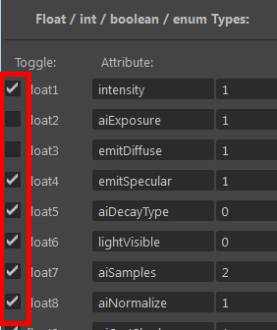](http://blog.photo.sina.com.cn/showpic.html#url=http://album.sina.com.cn/pic/003hd0yxzy7r4jmTAJw5e)

执行菜单Toggle>Toggle invert 可以快速反向选择标签，Toggle all On快速勾选所有标签，Toggle all off 快速关闭所有标签。

[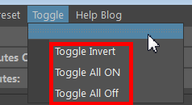](http://blog.photo.sina.com.cn/showpic.html#url=http://album.sina.com.cn/pic/003hd0yxzy7r8Wbe9JFb3)

在每个独立属性前增加了右键菜单，方便快速关闭、开启、反转所有属性勾选项。

[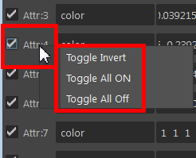](http://blog.photo.sina.com.cn/showpic.html#url=http://album.sina.com.cn/pic/003hd0yxzy7soWLg3yRad)

7、选择要批量修改的物体或是节点后， 点击batch run按钮即可。

[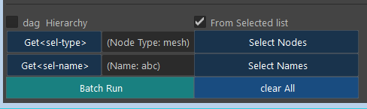](http://blog.photo.sina.com.cn/showpic.html#url=http://album.sina.com.cn/pic/003hd0yxzy7sxERNjTib8)

8、快速选择工具的使用说明，在属性栏或是节点关系图中，点击Get<</span>sel-type>按钮可以快速得到节点类型，之后，如果不勾选From selected list选项时，点击select nodes按钮，则选择所有此类型的节点，否则之选择在当前选择物体中的此类节点。模糊名称选择工具使用于类型类似，通过点击Get按钮可以快速得到选择物体名称，也可以手动在输入名称包含的字符，之后点击select names按钮，快速选择包含名称字符的物体或节点。最后点击Batch Run执行批量修改。

[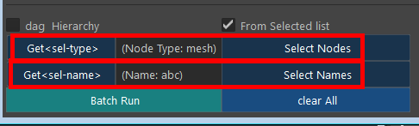](http://blog.photo.sina.com.cn/showpic.html#url=http://album.sina.com.cn/pic/003hd0yxzy7sxF0H9zk7a)

9、clear all ：清除所有属性数据。

[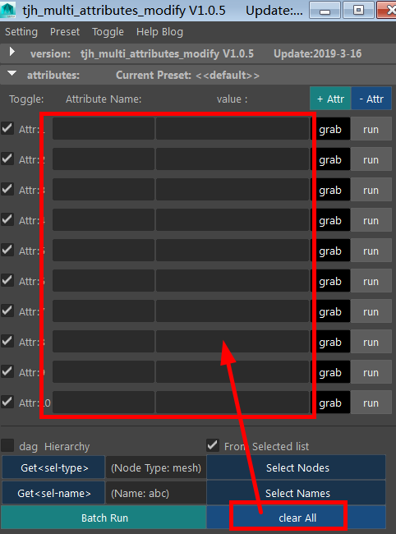](http://blog.photo.sina.com.cn/showpic.html#url=http://album.sina.com.cn/pic/003hd0yxzy7sxF6CytW18)

10、预设保存方法。点击主菜单Preset >Preset Manager... 打开预设管理器。

[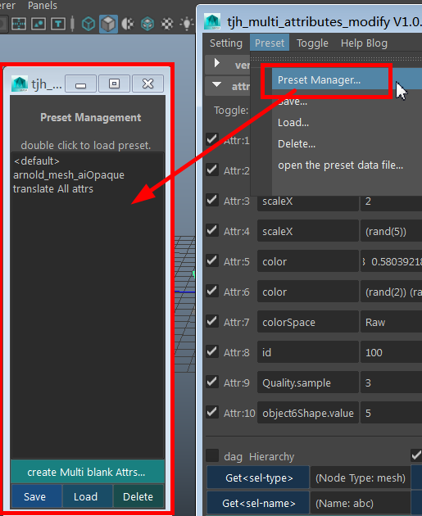](http://blog.photo.sina.com.cn/showpic.html#url=http://album.sina.com.cn/pic/003hd0yxzy7sxEPxSm89c)

点击create按钮，在弹出窗口中，输入预设名，点击save按钮确认。

[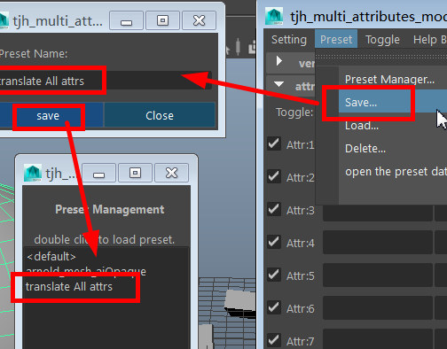](http://blog.photo.sina.com.cn/showpic.html#url=http://album.sina.com.cn/pic/003hd0yxzy7sxFg2Mvl67)

11、预设的调用，保存后的预设，可以在列表中 **双击,**或是右键菜单Load，或 单击**选择后点击底端load按钮**加载皆可。点击delete按钮后删除预设。  
[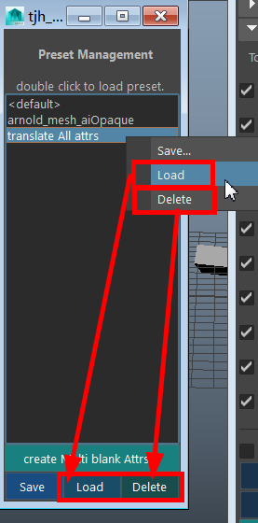](http://blog.photo.sina.com.cn/showpic.html#url=http://album.sina.com.cn/pic/003hd0yxzy7sxFu1jHmc4)

12、此预设功能比maya自身preset更为灵活，所有数据都保存在插件同名tjh\_batch\_attr\_set.preset.mel文件中,如果要在其他机器上移植插件时，只要随插件一起拷贝皆可。

[IMG_277](http://blog.photo.sina.com.cn/showpic.html#url=http://album.sina.com.cn/pic/003hd0yxzy7r7gMQzCw80)

13、点击主菜单Preset >open the preset data file...打开预设数据文件。可以后期对属性值手动进行修改。

[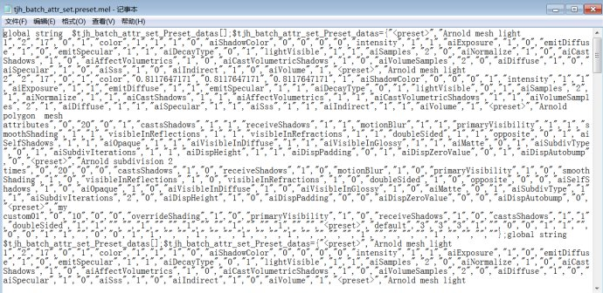](http://blog.photo.sina.com.cn/showpic.html#url=http://album.sina.com.cn/pic/003hd0yxzy7r8WGZ0tD25)

**二、插件及视频教程免费下载地址：**

**链接：[http://pan.baidu.com/s/1qXIrPc4](http://pan.baidu.com/s/1qXIrPc4" \t "http://control.blog.sina.com.cn/admin/article/_blank) 密码：0e7g**

 ======================================================

**更过tjh原创插件及maya教程请访问：[blog.sina.com.cn/tiancgweb](http://blog.sina.com.cn/tiancgweb" \t "http://control.blog.sina.com.cn/admin/article/_blank)**

**====================================================**

南无阿弥陀佛